1. feladat: Robotfejek (24 pont)
Készítsd el az alábbi eljárásokat, amelyek különböző robotfejeket rajzolnak a képernyőre! A paraméterrel a nagy, fekete négyzet oldalhosszát lehessen megadni. (A felhasználandó színek: piros-„red”, fekete- „black”)
 |  |  | 
robot1(100) | robot2(100) | robot3(100) | robot4(100)
Értékelés:
Robot1
A. Van robot1 eljárás; kirajzol egy megadott oldalhosszúságú négyzetet fekete színnel
vastag vonallal (legalább 3-as tollvastagsággal) 1 pont
B. A szem felső része azonos méretű, 2 piros négyzetből áll, egy vonalra illeszkednek 1 pont
C. A szem alsó része azonos méretű, 2 piros körből áll, egy vonalra illeszkednek 1 pont
A négyzet középvonalához igazodnak
D. A száj egy piros trapéz 1 pont
E. Az ábrán minden elem megtalálható, a minta szerinti elrendezésben, az ábra szimmetrikus 1 pont
F. Amennyiben az összes korábbi pontot megkapta a versenyző ebben a részfeladatban,
és a megoldása 200-as paraméterrel meghívva is a minta szerinti eredményt adja 1 pont
Robot2
G. Van robot2 eljárás; kirajzol egy megadott oldalhosszúságú négyzetet fekete színnel
vastag vonallal (legalább 3-as tollvastagsággal) 1 pont
H. A szem két azonos méretű, 2 piros körből áll, egy vonalra illeszkednek 1 pont
I. Van orr (függőleges fekete vonal, vagy téglalap) 1 pont
J. A száj egy piros rombusz 1 pont
K. Az ábrán minden elem megtalálható, a minta szerinti elrendezésben, az ábra szimmetrikus 1 pont
L. Amennyiben az összes korábbi pontot megkapta a versenyző ebben a részfeladatban,
és a megoldása 200-as paraméterrel meghívva is a minta szerinti eredményt adja 1 pont
Robot3
M. Van robot3 eljárás; kirajzol egy megadott oldalhosszúságú négyzetet fekete színnel
vastag vonallal (legalább 3-as tollvastagsággal) 1 pont
N. A szem felső része azonos méretű, 2 piros négyzetből áll, egy vonalra illeszkednek 1 pont
O. A szem alsó része azonos méretű, 2 piros körből áll, egy vonalra illeszkednek 1 pont
A négyzet középvonalához igazodnak
P. A száj egy piros rombusz 1 pont
Q. Az ábrán minden elem megtalálható, a minta szerinti elrendezésben, az ábra szimmetrikus 1 pont
R. Amennyiben az összes korábbi pontot megkapta a versenyző ebben a részfeladatban,
és a megoldása 200-as paraméterrel meghívva is a minta szerinti eredményt adja 1 pont
Robot4
S. Van robot4 eljárás; kirajzol egy megadott oldalhosszúságú négyzetet fekete színnel
vastag vonallal (legalább 3-as tollvastagsággal) 1 pont
T. A szem két azonos méretű, 2 piros körből áll, egy vonalra illeszkednek 1 pont
U. Van orr (függőleges fekete vonal, vagy téglalap) 1 pont
V. A száj egy piros trapéz 1 pont
W. Az ábrán minden elem megtalálható, a minta szerinti elrendezésben, az ábra szimmetrikus 1 pont
X. Amennyiben az összes korábbi pontot megkapta a versenyző ebben a részfeladatban,
és a megoldása 200-as paraméterrel meghívva is a minta szerinti eredményt adja 1 pont
2. feladat: Meteorológia (34 pont)
A meteorológiai jelentések kis képecskékkel ábrázolják, hogy milyen idő várható a következő napokban. Készítsd el a napos(m), felhős(m) és esős(m) ikonokat az ábrának megfelelően! Készíts egy előrejelzést, amelyben 2 napos nap után egy felhős, egy esős és megint egy felhős következik előrejelzés(db,m), ahol a db a napok számát jelzi, az m pedig a méretet határozza meg!
 |  |  |  | 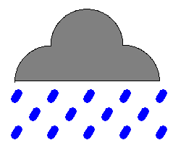
napos(50) | felhős(50) |  | esős(50)
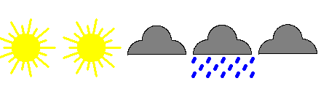 |  | 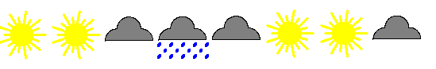
előrejelzés(5,30) |  | előrejelzés(8,30)
Értékelés:
A. Van napos eljárás; színes a nap 1+1 pont
B. Körből felváltva két különböző hosszúságú napsugár; 9-9 db 1+1 pont
C. A napos(50) jó 1 pont
D. A napos(30) jó 1+1 pont
E. A napos(60) jó 1+1 pont
F. Van felhős eljárás; szürke színű 1+1 pont
G. Három ívből; és egy vonalból áll a felhő; egy vízszintes vonalra illeszkednek 1+1+1 pont
H. A felhős(40) jó 1 pont
I. A felhős(30) jó 1 pont
J. Van esős eljárás; kék esőcseppekkel 1+1 pont
K. Van benne felhő 1 pont
L. Az eső 3 sor ferde vonalka; középső elcsúsztatva 3+1 pont
M. Az esős(40) jó 1 pont
N. Az esős(30) jó 1 pont
O. Van előrejelzés eljárás van; egy sorba rajzol ikonokat 1+1 pont
P. Az előrejelzés(3,30) jó 1 pont
Q. Az előrejelzés(5,30) az első ábrának megfelelő 2 pont
R. Az előrejelzés(8,30) az első ábrának megfelelő 2 pont
S. Az előrejelzés(10,30) megismétli kétszer sorban az elemeket 2 pont
3. feladat: Fa (30 pont)
Készítsd el a fát rajzoló eljárást fa(n,h), ahol n a szintek száma, a h hossz pedig a fa törzsének hossza! A fa ágain rügyek nőnek, amelyekből 2 évvel később nőnek új ágak. Az ábrákon minden barna színű. (A felhasználandó szín: barna – „brown”)
 | 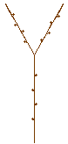 | 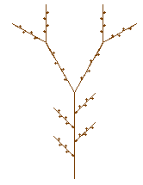 | 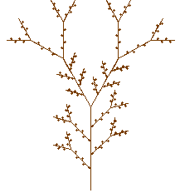
fa(1,100) | fa(2,100) | fa(3,100) | fa(4,100)
Értékelés:
A. fa(1,100) van, barna; 4 rügy van rajta; jó helyen; jó irányban 1+1+3+3+2 pont
B. fa(2,100) jó szerkezetű, minden ágon rügyek vannak 3+3 pont
C. fa(3,100) jó szerkezetű, a fő törzsön a rügyekből ágak nőnek ki; a többi ágon rügyek vannak
2+2+2 pont
D. fa(4,80) jó 4 pont
E. fa(6,60) jó 4 pont
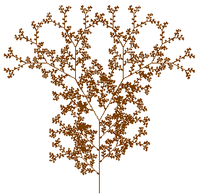
4. feladat: Mozaik (30 pont)
Készítsd el a következő színes ábrákat mozaik(n,m,méret), ahol a méret a legkisebb négyzet oldalhossza, a m a sorban levő nagy négyzetetk száma, a n pedig a sorok száma! (A felhasználandó színek: barna-„brown”, narancs – „orange”, sárga – „yellow”)
 | 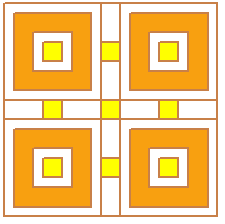 | 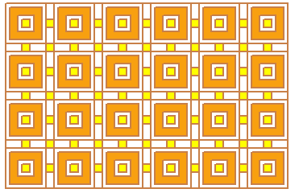
mozaik(1,1,20) | mozaik(2,2,20) | mozaik(4,6,20)
Értékelés:
A. A mozaik(1,1,20) egy alapelemet rajzol; sötétbarna vonalakkal; narancs közbülső; sárga belső kitöltéssel 1+1+2+2 pont
B. Van külső négyzet; van benne belső kivágott négyzet; jó helyen; jó kivágással; van legbelül sárga négyzet; jó helyen 2+2+2+2+2+2 pont
C. A mozaik(1,3,20) jó 3 pont
D. A mozaik(3,1,20) jó 3 pont
E. A mozaik(2,2,25) jó 3 pont
F. A mozaik(3,4,20) jó 3 pont
5. feladat: Járda (32 pont)
Egy 2*n hosszúságú járdát 1x2-es és 1x3-as járólapokkal fedünk le. A járólapok vastag barna a szegélyűek és sárga színűek. (A felhasználandó színek: barna-„brown”, sárga – „yellow”)
Készíts járda(h,alsó,felső) eljárást, amely h x 2*h, illetve h x 3*h méretű járólapokat rak le az alsó-nak és a felső-nek megfelelően. Mindkettő annyi számból áll, amilyen hosszúságú a járólap az adott sorban. Minden elemük három eset valamelyike: 1 azt jelenti, hogy abban az oszlopban függőlegesen áll egy 1x2-es elem; 2 és 3 jelentése pedig az, hogy vízszintesen áll egy 2 vagy 3 hosszúságú elem.
 | 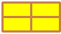 | 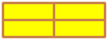 | 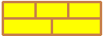
járda(20,[1,1],  [1,1]) | járda(20,[2,2],  [2, 2]) | járda(20,[3,3],  [3,3]) | járda(20,[3,3],  [2,2,2])
Értékelés:
A: 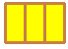 | B: |  | C: 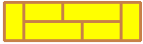
járda(20,[1,1,1],  [1,1,1]) | járda(20,[3,3],  [2,2,2]) |  | járda(20,[1,3,2,1].[1,2,3,1])
D: 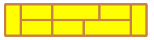 |  | E: 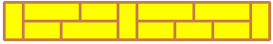
járda(20,[1,2,2,3,1],[1,2,3,2,1]) |  | járda(20,[1,2,3,1,2,2,2,1],[1,3,2,1,3,3,1])
A. Jó az A ábra 4 pont
B. Jó a B ábra 4 pont
C. Jó a C ábra 4 pont
D. Jó a D ábra 6 pont
E. Jó az E ábra 6 pont
(Ha a járda egyik sora jó, akkor a fenti pontszámok fele adható.)
F. Van járólap; jó méretű téglalap; vastag barna szegély; sárga kitöltés 2+2+2+2 pont
Elérhető összpontszám: 150 pont + 50 pont a 2. fordulóból

